TRƯỜNG ĐẠI HỌC BÁCH KHOA HÀ NỘI
Viện Công nghệ thông tin và Truyền thông

Tài liệu đặc tả yêu cầu phần mềm
(Software Requirement Specification – SRS)
Phiên bản <số>

<XÂY DỰNG APP BÁN THỰC PHẨM>
Môn: <Project III>

<Sinh viên:Bùi Minh Tuấn>

Hà Nội, ngày 21 tháng 11 năm 2020
<Các chú thích nằm trong cặp dấu ngoặc nhọn không nằm trong tài liệu này, mục đích là để giải thích thêm. Khi sinh viên sử dụng tài liệu này, cần xoá các phần chú thích này trong bài làm của mình và điền nội dung theo chỉ dẫn>
<Tài liệu này được viết bởi TS. Nguyễn Thị Thu Trang, như một case study dùng cho sinh viên trong các học phần liên quan. Nghiêm cấm mọi hành vi sửa đổi hoặc sử dụng khi chưa có sự đồng ý của tác giả.>
Mục lục

Mục lục 1
1 Giới thiệu 3
1.1 Mục đích 3
1.2 Phạm vi 3
1.3 Từ điển thuật ngữ 3
1.4 Tài liệu tham khảo 4
2 Mô tả tổng quan 5
2.1 Các tác nhân 5
2.2 Biểu đồ use case tổng quan 5
2.3 Biểu đồ use case phân rã 6
2.3.1 Phân rã use case “Quản trị người dùng” 6
2.3.2 Phân rã use case “Phân nhóm người dùng” 6
2.3.3 Phân rã use case “Phân quyền sử dụng chức năng” 7
2.4 Quy trình nghiệp vụ 7
2.4.1 Quy trình sử dụng phần mềm 7
2.4.2 Quy trình quản lý nhóm cho người dùng 8
2.4.3 Quy trình quản lý người dùng cho nhóm 9
2.4.4 Quy trình quản lý chức năng cho nhóm 10
3 Đặc tả các chức năng 12
3.1 Đặc tả use case UC001 “Đăng nhập” 12
3.2 Đặc tả use case UC002 “Tạo menu” 13
3.3 Đặc tả use case UC003 “Đăng ký” 13
3.4 Đặc tả use case UC004 “Tìm kiếm người dùng” 15
3.5 Đặc tả use case UC005 “CRUD chức năng” 16
4 Các yêu cầu khác 19
4.1 Chức năng (Functionality) 19
4.2 Tính dễ dùng (Usability) 19
4.3 Các yêu cầu khác 19

Giới thiệu

Mục đích
Tài liệu này đưa ra mô tả chi tiết về App bán thực phẩm online và các chức năng của App. Tài liệu mô tả mục đích và các tính năng của hệ thống, các giao diện, ràng buộc của hệ thống cần thực hiện để phản ứng tới các kích thích bên ngoài.

Phạm vi
App chỉ thiết kế các usecase của khách và người dùng.
Cuối năm 2019, dịch Covid bùng phát khiến cho cuộc sống thường ngày của mọi người bị đảo lộn. Các lệnh hạn chế đi lại đã được đưa ra, rất nhiều người không thể ra khỏi nhà trừ khi có công việc thực sự cần thiết. Nhu cầu về mua thực phẩm online tăng cao, do mọi người sợ ra ngoài tiếp xúc với nhau. Chính vì vậy , ý tưởng về việc làm app bán nông sản online của em ra đời.
Phần mềm cho phép người sử dụng đăng ký tài khoản bằng cách sử dụng email của mình. Người dùng nhập vào các thông tin cần thiết về bản thân mình. Sau khi người dùng đăng ký, người dùng có thể sử dụng tài khoản đấy để đăng nhập vào hệ thống. Nếu người dùng quên mật khẩu, người dùng có thể reset mật khẩu. Sau khi người dùng sử dụng tài khoản đăng ký đăng nhập vào hệ thống , người dùng sẽ vào trang Home của app. Tại đây người dùng có thể chọn các chức năng mà mình muốn thực hiện như xem sản phẩm đề nghị, xem sản phẩm theo nhãn, xem chi tiết sản phẩm , các chức năng về giỏ hàng, sản phẩm yêu thích , tìm kiếm,các chức năng về quản lí thông tin cá nhân.

Từ điển thuật ngữ
<Đưa ra các thuật ngữ và giải thích cho thuật ngữ đó trong nghiệp vụ của phần mềm, và được sử dụng trong tài liệu này. Không được tự ý mặc định về kinh nghiệm hoặc kiến thức của người đọc>

Tài liệu tham khảo
<Liệt kê danh sách tài liệu tham khảo được sử dụng trong tài liệu này, bao gồm các tài liệu liên quan đến dự án>

Mô tả tổng quan

Các tác nhân
Phần mềm có 2 tác nhân là Khách,Người dùng và Admin(không có trong app nhưng là một thành phần của hệ thống) .Khách là người dùng chưa đăng nhập vào hệ thống .Người dùng có vai trò của một người dùng bình thường sau khi đã đăng nhập thành công vào hệ thống. Admin có vai trò quản lí các sản phẩm , đơn hàng, người dùng trong hệ thống.

Biểu đồ use case tổng quan
Khi chưa đăng nhập, khách có thể đăng ký tài khoản mới, đăng nhập, yêu cầu thiết lập lại mật khẩu khi quên mật khẩu, và thiết lập lại mật khẩu khi nhận được chỉ dẫn thiết lập qua email. Khi khách đăng nhập thành công, hệ thống tạo ra menu chứa các chức năng của ứng dụng.
Sau khi đăng nhập, người dùng có thể xem và cập nhật thông tin cá nhân của mình, và có thể thay đổi thay đổi mật khẩu.
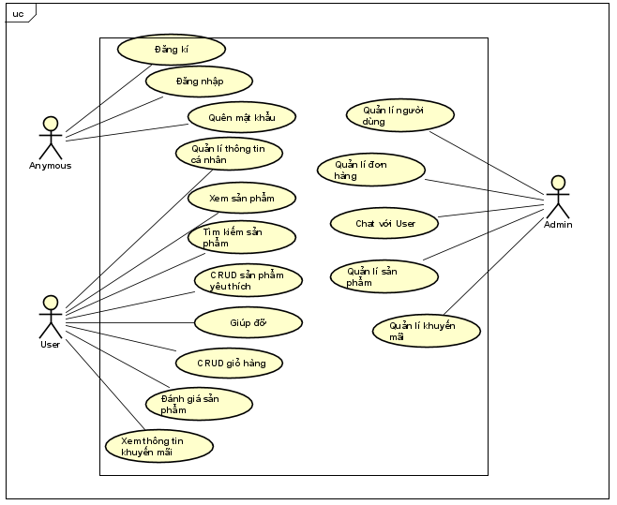
Quản trị viên có thể quản lý người dùng , quản lí sản phẩm và quản lí đơn hàng. Ngoài ra , Quản trị viên có thể chat với người dùng, quản lí các thông báo khuyến mãi. Biểu đồ use case phân rã.
App bán nông sản chỉ tập trung vào việc phát triển app bên phía người dùng nên sau đây là một số use case phân rã.

Phân rã use case “Quản lí thông tin cá nhân”
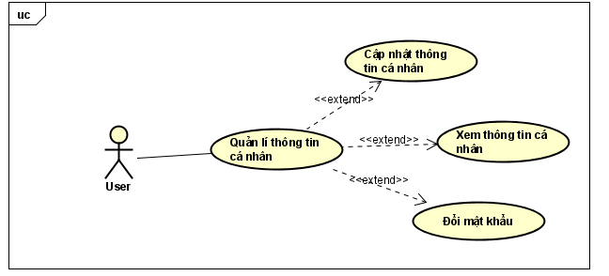

Phân rã use case “CRUD giỏ hàng”
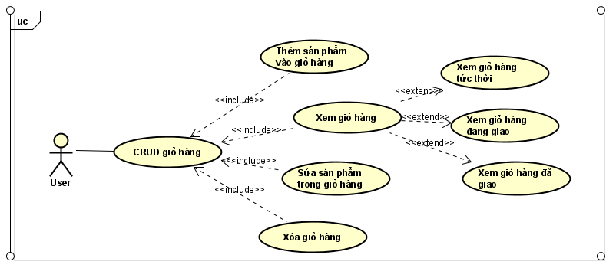

Phân rã use case “Phân quyền CRUD sản phẩm yêu thích”
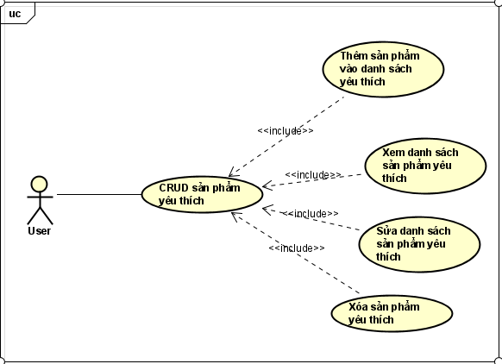

Phân rã use case “Phân quyền xem sản phẩm”
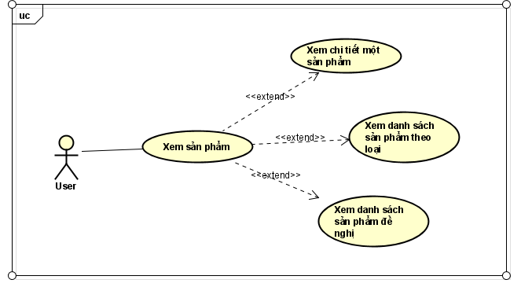

Phân rã use case “Đánh giá sản phẩm”
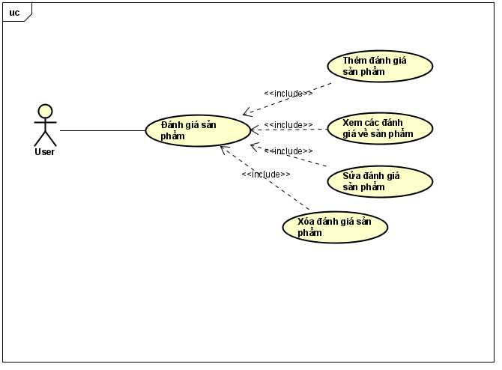

Đặc tả các chức năng
Chi tiết về các use case được đưa ra trong phần 2 được đặc tả trong các phần dưới đây.

Đặc tả use case UC001 “Đăng nhập”
Mã Use case | UC001 | Tên Use case | Đăng nhập
Tác nhân | Khách
Tiền điều kiện | Không
Luồng sự kiện chính  (Thành công)
  STT | Thực hiện bởi | Hành động
   | Khách | Khởi động App
   | Hệ thống | hiển thị giao diện đăng nhập
   | Khách | nhập email và mật khẩu (mô tả phía dưới *)
   | Khách | yêu cầu đăng nhập
   | Hệ thống | kiểm tra xem khách đã nhập các trường bắt buộc nhập hay chưa
   | Hệ thống | kiểm tra email và mật khẩu có hợp lệ do khách nhập trong hệ thống hay không
   | Hệ thống | Kiểm tra đăng nhập của khách
   | Hệ thống | Chuyển đến trang Home của App
Luồng sự kiện thay thế
  STT | Thực hiện bởi | Hành động
  5a. | Hệ thống | thông báo lỗi: các form không thể trống
  6a | Hệ thống | Thông báo lỗi: email hoặc password không hợp lệ
  7a. | Hệ thống | Thông báo lỗi: nếu mật khẩu không chính xác thì thông báo mật khẩu không chính xác
  7b | Hệ thống | Thông báo lỗi: nếu tài khoản không tồn tại thì thông báo không tồn tại
Hậu điều kiện | Không

* Dữ liệu đầu vào của thông tin cá nhân gồm các trường dữ liệu sau:
STT | Trường dữ liệu | Mô tả | Bắt buộc? | Điều kiện hợp lệ | Ví dụ
 | Email |  | Có |  | h.anh@gmail.com
 | Mật khẩu |  | Có |  | ToiLa12#$

Đặc tả use case UC002 “Đăng ký”
Mã Use case | UC002 | Tên Use case | Đăng ký
Tác nhân | Khách
Tiền điều kiện | Không
Luồng sự kiện chính  (Thành công)
  STT | Thực hiện bởi | Hành động
   | Khách | Ấn chọn đăng ký tài khoản
   | Hệ thống | Hiển thị giao diện trang đăng ký
   | Khách | Đọc thông tin hiển thị và ấn chọn tiếp
   | Hệ thống | hiển thị trang nhập thông tin về tên
   | Khách | Nhập tên người dùng
   | Khách | Ấn nút tiếp
   | Hệ thống | Kiểm tra xem người dùng đã nhập dữ liệu hay chưa
   | Hệ thống | Hiển thị trang nhập email
   | Khách | Nhập email
   | Khách | Ấn nút tiếp
   | Hệ thống | Kiểm tra xem người dùng đã nhập email hay chưa
   | Hệ thống | Hiển thị trang nhập mật khẩu
   | Khách | Nhập mật khẩu
   | Khách | Ấn nút tiếp
   | Hệ thống | Kiểm tra xem người dùng đã nhập mật khẩu hay chưa
   | Hệ thống | Chuyển sang trang điều khoản
   | Khách | Nếu người dùng chấp nhận điều khoản, người dùng sẽ ấn vào nút đăng ký
   | Hệ thống | Hệ thống kiểm tra thông tin đăng ký
   | Hệ thống | Nếu đăng ký thành công , hệ thống sẽ thông báo thành công. Khách có thể sử dụng tài khoản đấy để đăng nhập.
Luồng sự kiện thay thế
  STT | Thực hiện bởi | Hành động
  7a. | Hệ thống | Hệ thống thông báo người dùng chưa nhập tên
  11a. | Hệ thống | Hệ thống thông báo người dùng chưa nhập email
  15a | Hệ thống | Hệ thống thông báo người dùng chưa nhập mật khẩu
  18a | Hệ thống | Hệ thông thông báo tài khoản đã có người sử dụng
Hậu điều kiện | Không

Dữ liệu thông tin đăng ký như hình
STT | Trường dữ liệu | Mô tả | Bắt buộc? | Điều kiện hợp lệ | Ví dụ
 | Tên |  | Có |  | Hoàng Anh
 | Email |  | Có | Địa chỉ email hợp lệ | h.anh@gmail.com
 | Mật khẩu |  | Có | Ít nhất 6 ký tự, gồm cả chữ cái hoa và thường, ít nhất 1 chữ số và ký tự đặc biệt | ToiLa12#$

Đặc tả use case UC003 “Quên mật khẩu”
Mã Use case | UC003 | Tên Use case | Quên mật khẩu
Tác nhân | Khách
Tiền điều kiện | Không
Luồng sự kiện chính  (Thành công)
  STT | Thực hiện bởi | Hành động
   | Khách | chọn chức năng Thiết lập mật khẩu
   | Hệ thống | hiển thị giao diện thiết kế lại mật khẩu
   | Khách | nhập các thông tin email
   | Khách | yêu cầu đổi mật khẩu
   | Hệ thống | kiểm tra xem khách đã nhập các trường bắt buộc nhập hay chưa
   | Hệ thống | kiểm tra địa chỉ email của khách có hợp lệ không
   | Hệ thống | Gửi link đăng nhập hệ thống vào mail của khách hàng
Luồng sự kiện thay thế
  STT | Thực hiện bởi | Hành động
  5a. | Hệ thống | thông báo lỗi: Cần nhập các trường bắt buộc nhập nếu khách nhập thiếu
Hậu điều kiện | Không
* Dữ liệu đầu vào của thông tin cá nhân gồm các trường dữ liệu sau:
STT | Trường dữ liệu | Mô tả | Bắt buộc? | Điều kiện hợp lệ | Ví dụ
1 | Email |  | Có | Tên email phải hợp lệ | Toilaai@gmail.com

Đặc tả use case UC004 “Quản lí thông tin cá nhân”
Mã Use case | UC004 | Tên Use case | Quản lí thông tin cá nhân
Tác nhân | Người dùng
Tiền điều kiện | Khách đăng nhập thành công với vai trò là người dùng
Luồng sự kiện chính  (Thành công)
  STT | Thực hiện bởi | Hành động
   | Người dùng | chọn chức năng Thông tin cá nhân
   | Hệ thống | Hiển thị trang thông tin cá nhân của người dùng
   | Người dùng | Chọn nút bấm cập nhật thông tin cá nhân
   | Hệ thống | Hiển thị trang cập nhật thông tin cá nhân
   | Người dùng | Nhập các thông tin cá nhân của bản thân
   | Hệ thống | Kiểm tra xem người dùng đã nhập các thông tin đầy đủ hay chưa
   | Hệ thống | Thay đổi thông tin người dùng theo các thông tin mà người dùng nhập
   | Hệ thống | Thông báo đã thay đổi thông tin thành công
Luồng sự kiện thay thế
  STT | Thực hiện bởi | Hành động
  6a. | Hệ thống | thông báo: Người dùng phải nhập đầy đủ các thông tin
Hậu điều kiện | Không

* Dữ liệu đầu vào khi thay đổi thông tin cá nhân:
STT | Trường dữ liệu | Mô tả | Bắt buộc? | Điều kiện hợp lệ | Ví dụ
 | Email |  | Có | Email phải hợp lệ | toilaai@gmail.com
 | Tên |  | Có | Tên phải hợp lệ | Long Lê
 | Địa chỉ |  | Có | Địa chỉ phải hợp lệ | Số 1, Giải Phóng,Hà Nội

Đặc tả use case UC005 “Xem sản phẩm”
Mã Use case | UC005 | Tên Use case | Xem sản phẩm
Tác nhân | Người dùng
Tiền điều kiện | Khách đăng nhập thành công với vai trò người dùng
Xem các sản phẩm đề nghị:
Luồng sự kiện chính | STT | Thực hiện bởi | Hành động
Luồng sự kiện chính |  | Người dùng | Chọn biểu tượng drawer trên màn hình
Luồng sự kiện chính |  | Hệ thống | Hiển thị drawer
Luồng sự kiện chính |  | Người dùng | Chọn icon Product
Luồng sự kiện chính |  | Hệ thống | Hiển thị trang sản phẩm đề nghị
Luồng sự kiện chính | 5a2 | Hệ thống | lấy các chức năng thuộc nhóm chức năng đã chọn, hiển thị lên giao diện
Xem sản phẩm theo nhãn:
Luồng sự kiện chính | STT | Thực hiện bởi | Hành động
Luồng sự kiện chính |  | Người dùng | chọnn nút more trên màn hình
Luồng sự kiện chính |  | Hệ thống | Hiển thi ra trang các loại sản phẩm
Luồng sự kiện chính |  | Người dùng | Chọn sản phẩm theo nhãn mà mình muốn
Luồng sự kiện chính |  | Hệ thống | Hiển thị ra sản phẩm theo nhãn mà người dùng
Luồng sự kiện thay thế | 1a | Người dùng | Có thể chọn các ảnh về sản phẩm theo nhóm đã có sẵn trên màn hình

Xem chi tiết sản phẩm:
Luồng sự kiện chính | STT | Thực hiện bởi | Hành động
Luồng sự kiện chính |  | Người dùng | Chọn sản phẩm theo danh sách sản phẩm đề nghị hoặc danh sách sản phẩm theo nhãn
Luồng sự kiện chính |  | Hệ thống | Hiển thị danh sách sản phẩm theo người dùng chọn
Luồng sự kiện chính |  | Người dùng | Chọn vào sản phẩm
Luồng sự kiện chính |  | Hệ thống | Hiển thị sang trang chi tiết sản phẩm
Luồng sự kiện thay thế | 4a | Hệ thống | kết thúc use case nếu người dùng xác nhận không xoá

Hậu điều kiện | Không

Đặc tả use case UC006 “Tìm kiếm sản phẩm”
Mã Use case | UC004 | Tên Use case | Tìm kiếm sản phẩm
Tác nhân | Người dùng
Tiền điều kiện | Khách đăng nhập thành công với vai trò là người dùng
Luồng sự kiện chính  (Thành công)
  STT | Thực hiện bởi | Hành động
  1 | Người dùng | chọn nút menu drawer trên màn hình
  2 | Hệ thống | Hiển thị drawer trên màn hình
  3 | Người dùng | Chọn nút Search
  4 | Hệ thống | Hiển thị giao diện trang search
  5 | Người dùng | Nhập tên sản phẩm vào ô search
  6 | Hệ thống | Hiển thị các sản phẩm phù hợp với yêu cầu tìm kiếm của người dùng
Hậu điều kiện | Không

* Dữ liệu đầu vào khi tìm kiếm:
STT | Trường dữ liệu | Mô tả | Bắt buộc? | Điều kiện hợp lệ | Ví dụ
1 | Tên sản phẩm |  | Có | Người dùng chỉ cần nhập một vài kí tự liên quan đến sản phẩm | Ch,cha,chan => chanh

** Dữ liệu đầu ra khi hiển thị kết quả tìm kiếm:
STT | Trường dữ liệu | Mô tả | Định dạng hiển thị | Ví dụ
 | Sản phẩm |  | Hiển thị theo 1 danh sách các sản phẩm tìm được

Đặc tả use case UC005 “CRUD sản phẩm yêu thích”

Mã Use case | UC005 | Tên Use case | CRUD sản phảm yêu thích
Tác nhân | Người dùng
Tiền điều kiện | Khách đăng nhập thành công với vai trò người dùng
Xem (R):
Luồng sự kiện chính | STT | Thực hiện bởi | Hành động
Luồng sự kiện chính | 1 | Người dùng | Chọn icon drawer để chuyển sang chức năng favorite
Luồng sự kiện chính | 2 | Hệ thống | Hiển thị drawer trên màn hình
Luồng sự kiện chính | 3 | Người dùng | Chọn chức năng xem sản phẩm yêu thích (favorite)
Luồng sự kiện chính | 4 | Hệ thống | Hiển thị giao diện trang sản phẩm yêu thích
Sửa danh sách sản phẩm yêu thích:
Luồng sự kiện chính | STT | Thực hiện bởi | Hành động
Luồng sự kiện chính |  | Người dùng | Chọn các chức năng xem sản phẩm
Luồng sự kiện chính |  | Hệ thống | Hiển thị giao diện sản phẩm
Luồng sự kiện chính |  | Người dùng | Chọn icon thêm sản phẩm yêu thích(hình trái tim màu đỏ)
Luồng sự kiện chính |  | Hệ thống | Hệ thống kiểm tra xem sản phẩm đã có trong danh sách yêu thích hay chưa
Luồng sự kiện chính |  | Hệ thống | Hệ thống thêm sản phẩm vào danh sách các sản phẩm yêu thích của khách hàng
Luồng sự kiện thay thế | 8a | Hệ thống | Nếu sản phẩm đã có trong danh sách , hệ thống không thêm sản phẩm vào trong danh sách nữa

Xoá:
Luồng sự kiện chính | STT | Thực hiện bởi | Hành động
Luồng sự kiện chính |  | Người dùng | Ấn vào icon favorite trên drawer của trang chủ
Luồng sự kiện chính |  | Hệ thống | Hiển thị trang danh sách các sản phẩm yêu thích của khách hàng
Luồng sự kiện chính |  | Người dùng | Xóa các sản phẩm mình muốn bằng cách ấn icon thùng rác trên mỗi sản phẩm
Luồng sự kiện chính |  | Hệ thống | Hệ thống hiển thị lại danh sách khi người dùng xóa mỗi sản phẩm

Thêm:
Luồng sự kiện chính | STT | Thực hiện bởi | Hành động
Luồng sự kiện chính |  | Người dùng | Chọn chức năng xem sản phẩm
Luồng sự kiện chính |  | Hệ thống | Hiển thị trang sản phẩm mà người dùng đã chọn
Luồng sự kiện chính |  | Người dùng | Người dùng thêm sản phẩm yêu thích vào danh sách bằng cách ấn vào icon trái tim
Luồng sự kiện chính |  | Hệ thống | kiểm tra xem sản phẩm đã có trong danh sách hay chưa
Luồng sự kiện chính |  | Hệ thống | Thêm sản phẩm vào danh sách sản phẩm yêu thích
Luồng sự kiện chính | 6a | Hệ thống | thông báo lỗi: thông báo cụ thể trường nào không duy nhất nếu quản trị viên nhập trùng

Hậu điều kiện | Không

Đặc tả use case UC005 “Giỏ hàng”

Mã Use case | UC005 | Tên Use case | Giỏ hàng
Tác nhân | Người dùng
Tiền điều kiện | Khách đăng nhập thành công với vai trò người dùng
Xem (R):
Luồng sự kiện chính | STT | Thực hiện bởi | Hành động
Luồng sự kiện chính | 1 | Người dùng | Chọn icon drawer để chuyển sang chức năng giỏ hàng
Luồng sự kiện chính | 2 | Hệ thống | Hiển thị drawer trên màn hình
Luồng sự kiện chính | 3 | Người dùng | Chọn chức năng xem sản phẩm yêu thích (giỏ hàng)
Luồng sự kiện chính | 4 | Hệ thống | Hiển thị giao diện trang giỏ hàng

Xoá:
Luồng sự kiện chính | STT | Thực hiện bởi | Hành động
Luồng sự kiện chính |  | Người dùng | Ấn vào icon giỏ hàng trên drawer của trang home
Luồng sự kiện chính |  | Hệ thống | Hiển thị trang danh sách các sản phẩm yêu thích của khách hàng
Luồng sự kiện chính |  | Người dùng | Xóa các sản phẩm mình muốn bằng cách ấn icon thùng rác trên mỗi sản phẩm
Luồng sự kiện chính |  | Hệ thống | Hệ thống hiển thị lại danh sách khi người dùng xóa mỗi sản phẩm

Thêm:
Luồng sự kiện chính | STT | Thực hiện bởi | Hành động
Luồng sự kiện chính |  | Người dùng | Chọn chức năng xem sản phẩm
Luồng sự kiện chính |  | Hệ thống | Hiển thị trang sản phẩm mà người dùng đã chọn
Luồng sự kiện chính |  | Người dùng | Người dùng thêm sản phẩm yêu giỏ hàng vào danh sách bằng cách ấn vào icon xe hàng(cart)
Luồng sự kiện chính |  | Hệ thống | Thêm sản phẩm vào giỏ hàng

Hậu điều kiện | Không

Đặc tả use case UC009 “Xem thông tin khuyến mãi”
Mã Use case | UC003 | Tên Use case | Xem thông tin khuyến mãi
Tác nhân | Người dùng
Tiền điều kiện | Không
Luồng sự kiện chính  (Thành công)
  STT | Thực hiện bởi | Hành động
   | Người dùng | chọn nút menu drawer ở góc trên bên trái trang chủ
   | Hệ thống | hiển thị drawer
   | Người dùng | Chọn nút Sales
   | Hệ thống | Hiển thị trang thông tin khuyến mãi
Hậu điều kiện | Không

Đặc tả use case UC009 “Đánh giá sản phẩm”
Mã Use case | UC005 | Tên Use case | Đánh giá sản phẩm
Tác nhân | Người dùng
Tiền điều kiện | Khách đăng nhập thành công với vai trò người dùng
Xem (R):
Luồng sự kiện chính | STT | Thực hiện bởi | Hành động
Luồng sự kiện chính | 1 | Người dùng | Chọn chức năng xem sản phẩm chi tiết
Luồng sự kiện chính | 2 | Hệ thống | Hiển thị trang sản phẩm chi tiết
Luồng sự kiện chính | 3 | Người dùng | Chọn chức năng xem đánh giá sản phẩm
Luồng sự kiện chính | 4 | Hệ thống | Hiển thị trang đánh giá sản phẩm chi tiết

Xoá:
Luồng sự kiện chính | STT | Thực hiện bởi | Hành động
Luồng sự kiện chính |  | Người dùng | Chọn chức năng xem sản phẩm
Luồng sự kiện chính |  | Hệ thống | Hiển thị trang danh sách sản phẩm mà người dùng chọn
Luồng sự kiện chính |  | Người dùng | Chọn sản phẩm mà mình muốn xóa đánh giá
Luồng sự kiện chính |  | Hệ thống | Hiển thị trang chi tiết sản phẩm
Luồng sự kiện chính |  | Người dùng | Chọn xem đánh giá sản phẩm
Luồng sự kiện chính |  | Hệ thống | Hiển thị trang đánh giá sản phẩm
Luồng sự kiện chính |  | Người dùng | Xóa bình luận bằng cách ấn biểu tượng thùng rác
Luồng sự kiện chính |  | Hệ thống | Hiển thị lại trang đánh giá sản phẩm

Thêm:
Luồng sự kiện chính | STT | Thực hiện bởi | Hành động
Luồng sự kiện chính |  | Người dùng | Chọn chức năng xem chi tiết sản phẩm
Luồng sự kiện chính |  | Hệ thống | Hiển thị trang chi tiết sản phẩm mà người dùng đã chọn
Luồng sự kiện chính |  | Người dùng | Người dùng chọn nút xem đánh giá sản phẩm
Luồng sự kiện chính |  | Hệ thống | Hiển thị trang đánh giá sản phẩm
Luồng sự kiện chính |  | Người dùng | Đánh giá sao và nhập đánh giá của mình
Luồng sự kiện chính |  | Người dùng | Ấn đánh giá sản phẩm
Luồng sự kiện chính |  | Hệ thống | Hiển thị đánh giá thành công

Hậu điều kiện | Không

